# Обработка csv файла

## Что нужно сделать?

Нужно написать скрипт для обработки CSV-файла, поддерживающий операции:

* фильтрацию с операторами «больше», «меньше» и «равно»
* агрегацию с расчетом среднего (avg), минимального (min) и максимального (max) значения

Собираем прототип, поэтому всё по простому. Фильтрацию и агрегацию делаем по одной любой колонке. Делать фильтрации с составными условия, например с and или or, а также по нескольким колонкам одновременно не нужно. Фильтрация поддерживает любые колонки, то есть с текстовыми и числовыми значениями, а агрегация только числовые. Гарантируется что входные файлы валидны, например если в колонке числа, то там все значения числа. Чтобы сфокусироваться на функционале и не отвлекаться на рутинные задачи (обработка аргументов скрипта, чтение файла и форматированный вывод), можно использовать стандартную библиотеку argparse и csv, а для красивого отображения в консоли установить библиотеку tabulate.

##### Пример файла csv:

```

name,brand,price,rating

iphone 15 pro,apple,999,4.9

galaxy s23 ultra,samsung,1199,4.8

redmi note 12,xiaomi,199,4.6

poco x5 pro,xiaomi,299,4.4

```

##### Пример запуска скрипта:

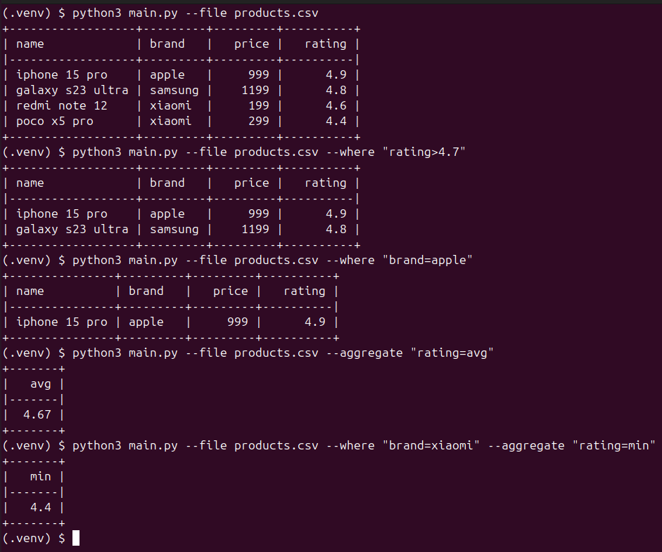

Для фильтрации используем where, для агрегации aggregate, значение передаются как “column=value”. Не меняем интерфейс скрипта, например не разбиваем параметр aggregate на два параметра aggregate-column и aggregate-value.

## Какие функциональные требования?

* можно передать путь к файлу
* можно указать условие фильтрации
* можно указать условие агрегации
* в консоль выводится таблица с результатами выборки или агрегации

## Какие не функциональные требования?

* для всего кроме тестов и красивого вывода в консоль, можно использовать только стандартную библиотеку, например:
  + для работы с параметрами скрипта нельзя использовать click, но можно использовать argparse
  + для чтения файлов нельзя использовать pandas, но можно использовать csv
* код покрыт тестами написанных на pytest
* для тестов можно использовать любые дополнительные библиотеки
* код соответствует:
  + общепринятым стандартам написания проектов на python
  + общепринятому стилю

## Как сдавать задание?

* присылайте ссылку на git репозиторий, ссылки на google drive или yandex не подходят
* присылайте примеры запуска скрипта, например:
  + можно сделать скриншот запуска скрипта и добавить его репозиторий, для примера работы можно использовать [этот](https://drive.google.com/drive/folders/1Umi8rdZQCO1b1Xol0gOPyzb785nEwqXO?usp=drive_link) файл. За приложенные примеры запуска ревьюер скажет вам спасибо и добавит баллы.
* перед отправкой ссылки на репозиторий проверьте, пожалуйста, что репозиторий публичный и его можно посмотреть

## Как получить дополнительные баллы за тестовое?

Это дополнительные требования, их не обязательно реализовывать, но они помогут проявить себя. Если эти требования будут реализованы, хотя бы частично - это даст дополнительные баллы:

* есть обработка случаев, когда пользователь при запуске скрипта указал что-то не то
* в архитектуру заложена возможность быстрого добавления новых видов агрегации или даже команд, например, если захотим добавить медиану или order by по колонке типа --order-by “brand=desc” или “brand=asc”, то это можно будет сделать не переписывая пол проекта
* в коде используются аннотации

## FAQ

* Входные файлы всегда в формате csv?
  + Да, всегда.
* Можно ли использовать нейросети?
  + Рекомендуем не использовать. Сталкиваемся со случаями, когда кандидаты увлекаются нейросетями, чтобы сделать тестовое, а потом не проходят техническое интервью, потому что не понимают, почему нейросеть написала тот или иной код.
* Будет ли приниматься задание без тестов?
  + Нет, приниматься не будет. Наличие тестов входит в основные требования.
* Код покрыт тестами - это какой процент покрытия?
  + Можно ориентироваться на 80% покрытия по [pytest-cov](https://pypi.org/project/pytest-cov/), можно больше, можно меньше, но главное чтобы был протестирован критически важный функционал.
* Можно ли использовать какие-то дополнительные библиотеки к pytest?
  + Да, всё что помогает вам тестировать код можно использовать.
* Можно ли пользоваться линтерами или форматтерами кода?
  + Да, можно использовать любой линтер или форматтер - это хорошая практика.
* Можно ли менять API, название и формат параметров скрипта?
  + Нет, менять нельзя.
* Можно ли использовать pandas?
  + Нет, он не входит в стандартную библиотеку, можно использовать csv.
* Что ещё можно сделать, чтобы набрать больше баллов кроме того что описано в задание?
  + Задачи построить космический корабль нет, того что описано достаточно, особенно если хорошо спроектировано, но если руки чешутся, то можно добавить order by с аргументами asc и desc, например:

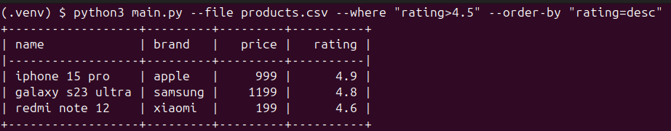

* Нужно ли писать комментарии в коде?
  + Если вы считаете что они нужны, то пишите.
* Нужно ли писать readme.md?
  + Писать не обязательно, но в него можно положить примеры запуска скрипта и написать то, что на ваш взгляд важно знать ревьюеру. Если будете писать readme, то пусть он будет небольшим, но по делу, чем большим, на 3 экрана и сгенерированным нейросетью.